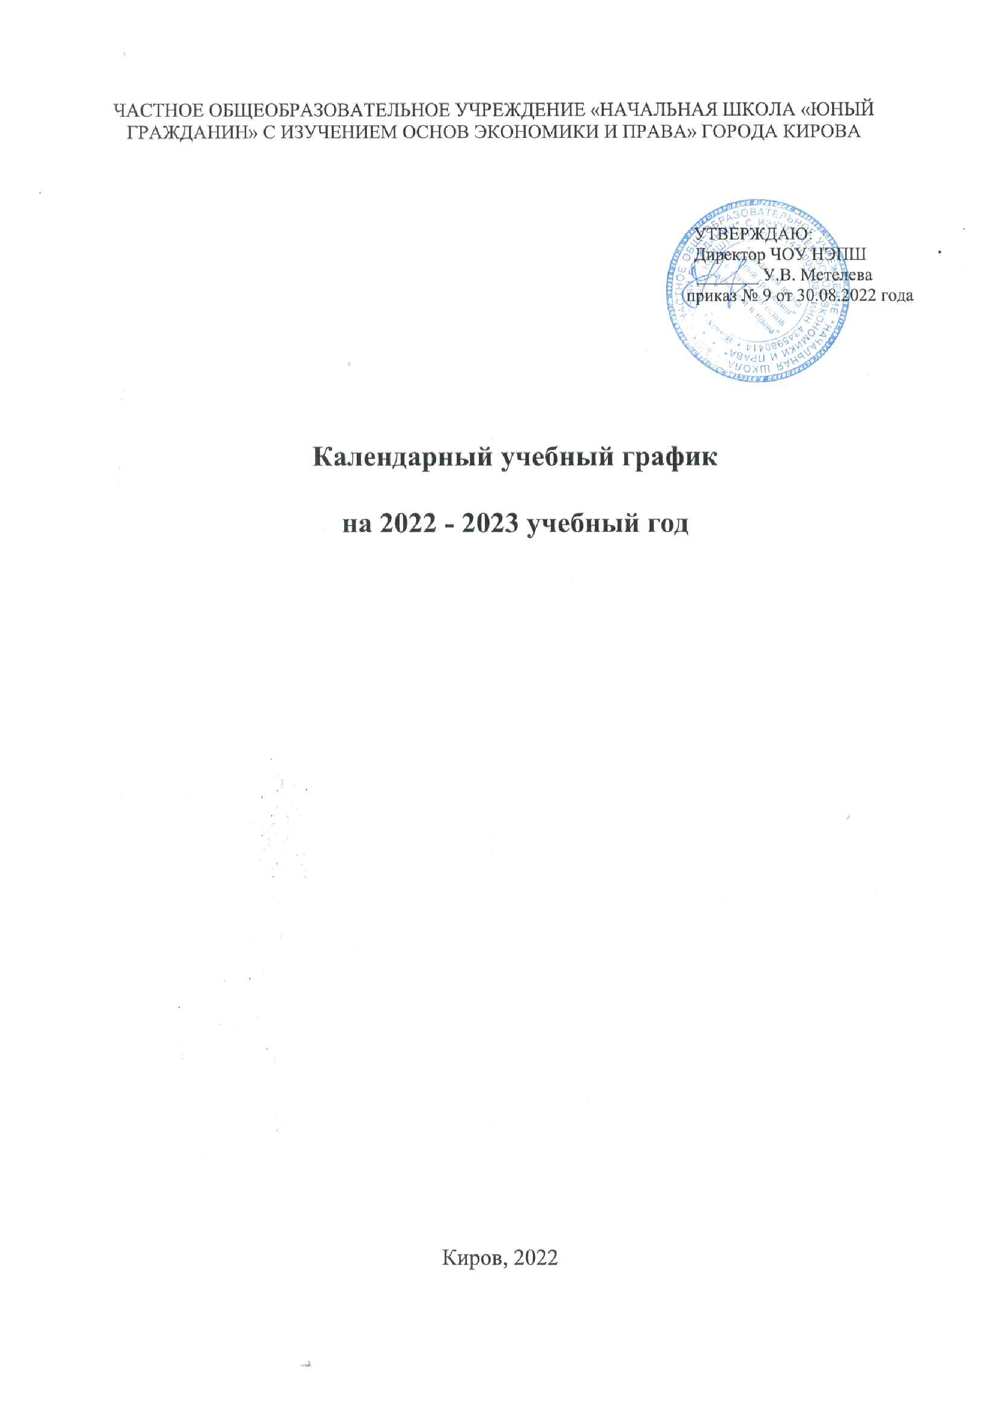

- Продолжительность учебного года
1.1. Дата начала учебного года: 1 сентября 2022 г.

1.2. Дата окончания учебного года (1–4 классы) 31 мая 2023 г.;
1.3. Продолжительность учебного года:
– 2– 4 классов – 34 недели;
– 1-ого класса – 33 недели

2. Периоды образовательной деятельности
2.1. Продолжительность учебных занятий по четвертям в учебных неделях и рабочих днях
2–4 классы
Учебный период | Дата |  | Продолжительность
 | Начало | Окончание | Количество учебных недель | Количество рабочих дней
I четверть | 01.09.2022 | 30.10.2022 | 8,5 | 42
II четверть | 07.11.2022 | 29.12.2022 | 7,5 | 39
III четверть | 09.01.2023 | 19.02.2023 | 6 | 30
 | 23.02.2023 | 26.03.2023 | 4 | 19
IV четверть | 03.04.2023 | 31.05.2023 | 8 | 40
Итого в учебном году |  |  | 34 | 170
В Проекте Постановления Правительства РФ предусматривается перенос в 2023 году следующих выходных дней:
- с воскресенья 1 января на пятницу 24 февраля;
- с воскресенья 8 января на понедельник 8 мая;
2.2. Продолжительность каникул.
2-4-е классы
Каникулярный период | Дата |  | Продолжительность каникул в календарных днях
 | Начало | Окончание
Осенние каникулы | 31.10.2022 | 06.11.2022 | 7
Зимние каникулы | 30.12.2022 | 08.01.2023 | 9
Дополнительные каникулы | 20.02.2023 | 22.02.2023 | 7
Весенние каникулы | 27.03.2023 | 02.04.2023 | 7
Итого |  |  | 30

3. Режим работы образовательной организации
Период учебной деятельности | 1–4-й класс
Учебная неделя (дней) | 5 дней
Урок (минут) | 45 минут
Перерыв (минут) | 10–20 минут
Периодичность промежуточной аттестации | По четвертям
4. Распределение образовательной недельной нагрузки
Образовательная деятельность | Недельная нагрузка (5-дневная учебная неделя)  в академических часах
 | 1 класс | 2-класс | 3класс | 4 класс
Урочная | 20 | 23 | 23 | 23
Внеурочная | 6 | 5 | 5 | 6
5. Расписание звонков и перемен
2-4 классы
Урок | Продолжительность урока | Продолжительность перемены
1-й | 08:30 — 09:15 | 10 минут
2-й | 09:25 — 10:10 | 10 минут | Школьный завтрак начальной школы
3-й | 10:20 — 11:05 | 20 минут
4-й | 11:25 — 12:10 | 20 минут
5-й | 12:30 — 13:15 | 20 минут | Обед для учащихся
6-й | 13:35 — 14:20 | 10 минут
7-й | 14:30 — 15:15 | 10 минут | Полдник
Внеурочная деятельность проводится с перерывом от основного расписания в 1 урок

6. Организация промежуточной аттестации
Учебный год делится на учебные интервалы, по окончании которых выводятся итоговые отметки.
Отметки о промежуточной аттестации за учебный интервал и промежуточной аттестации за год выставляются педагогическими работниками не менее чем за три дня до окончания каждого учебного интервала и учебного года. Учащимся 1 классов отметки не выставляются.
Сроки промежуточной аттестации за год - с 20 по 30 мая.
Всероссийские проверочные работы (ВПР) в 4-х классах проводятся соответственно срокам, установленным Министерством образования и науки Российской Федерации на данный учебный год.
Режим образовательного процесса в 1 классах
Деление учебного года на интервалы:
1 класс
Учебный период | Дата |  | Продолжительность
 | Начало | Окончание | Количество учебных недель | Количество рабочих дней
I четверть | 01.09.2022 | 26.10.2022 | 8 | 40
II четверть | 07.11.2022 | 29.12.2022 | 8 | 39
III четверть | 09.01.2023 | 19.02.2023 | 6 | 30
 | 23.02.2023 | 26.03.2023 | 4 | 19
IV четверть | 03.04.2023 | 07.05.2023 | 5 | 24
 | 15.05.2023 | 31.05.2023 | 2 | 13
Итого в учебном году |  |  | 33 | 165

1 класс

Каникулярный период | Дата |  | Продолжительность каникул в календарных днях
 | Начало | Окончание
Осенние каникулы | 27.10.2022 | 06.11.2022 | 10
Зимние каникулы | 30.12.2022 | 08.01.2023 | 10
Дополнительные каникулы | 20.02.2023 | 22.02.2023 | 3
Весенние каникулы | 27.03.2023 | 02.04.2023 | 7
Дополнительные каникулы | 08.05.2023 | 14.05.2023 | 7
Итого |  |  | 37

Продолжительность уроков 1 полугодия - 35 минут.

Режим звонков:
I смена Перемена (мин.)
Урок | Продолжительность урока | Продолжительность перемены
1-й | 08:30 — 09:05 | 20 минут
2-й | 09:25 — 10.00 | 20 минут | Школьный завтрак начальной школы
3-й | 10:20 — 10:55 | 30 минут
4-й | 11:25 — 12:00 | 30 минут
5-й | 12:30 — 13:05 | 30 минут | Обед для учащихся
6-й | 13:35— 14:10 | 20 минут
7-й | 14:30— 15:05 |  | Полдник

- В оздоровительных целях и для облегчения процесса адаптации детей к требованиям общеобразовательного учреждения в 1-х классах применяется «ступенчатый» метод постепенного наращивания учебной нагрузки:
- I учебный интервал (сентябрь-октябрь) – 3 урока по 35 минут;
- II учебный интервал (ноябрь-декабрь) – 4 урока по 35 минут.
- январь – май – 4 урока по 40 минут

Школа работает при 6 классах - комплектах в школьном корпусе по адресу: ул.Свободы, 53а.

